Лабораторная работа №4
Исследование возможностей библиотеки jQuery

Цель работы
Исследовать эффективность применения библиотек при разработке клиентских приложений на примере библиотеки jQuery. Изучить возможность программирования на клиентской стороне с использованием библиотеки jQuery. Приобрести практические навыки использования библиотеки jQuery для обработки форм, модификации содержимого HTML-страницы, создания эффектов анимации.

Постановка задачи
Модифицировать JavaScript, разработанные при выполнении предыдущих лабораторных работ, используя везде, где возможно, библиотеку jQuery для выполнения поставленных задач.
Модифицировать страницу «Фотоальбом», добавив возможность просмотра увеличенных версий изображений. С использованием возможностей библиотеки jQuery реализовать просмотр фото.
Реализовать возможность отображения всплывающего блока Popover, который показывается рядом с элементом, если на него наводится указатель мыши и который исчезает через M секунд после того, как указатель мыши покидает элемент.
Реализовать возможность отображения всплывающего модального окна, которое показывается в центре экрана.

Ход выполнения работы
На страницу «Фотоальбом» была добавлена возможность просмотра увеличенных версий изображений, а также просмотра остальных изображений через нажатие кнопок «Prev» и «Next» (рисунок 1).
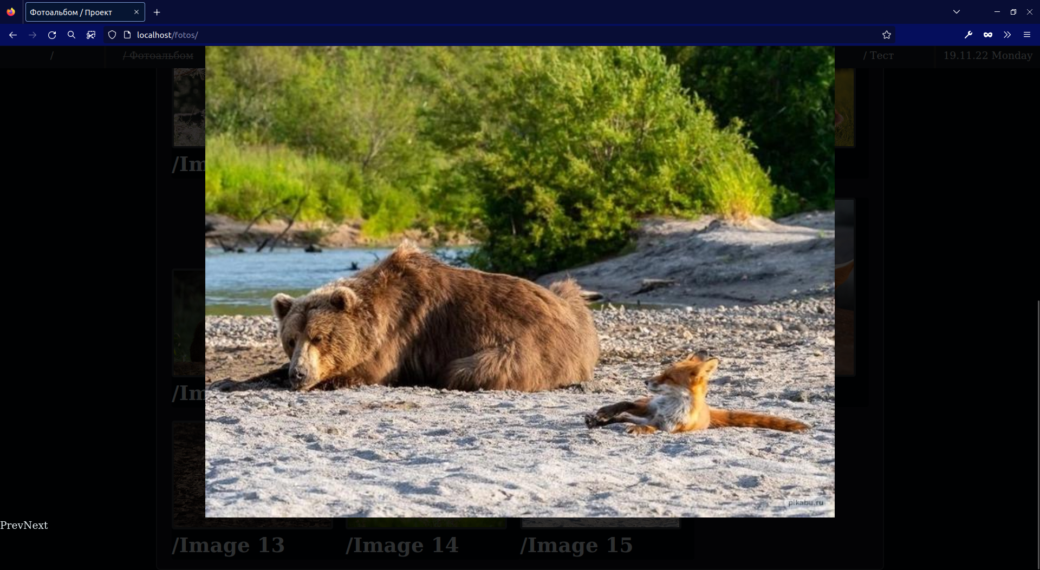Рисунок 1 — Просмотр увеличенной версии изображения
Было реализовано модальное окно. Пример его работы представлен на рисунке 2.
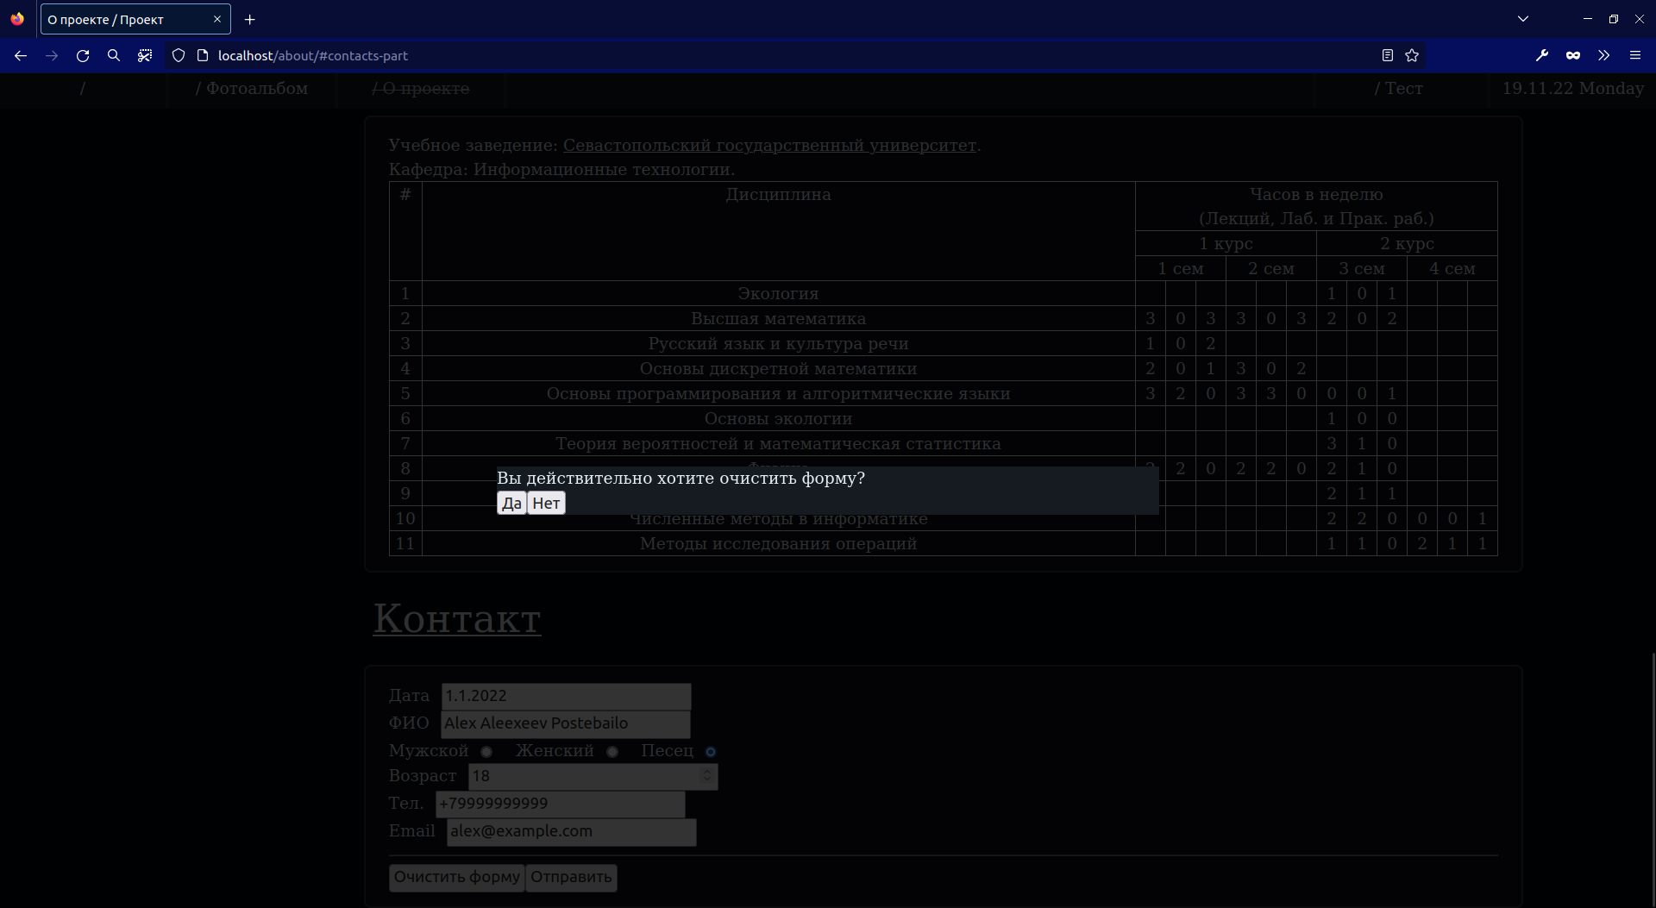Рисунок 2 — Модальное окно

Вывод
При выполнении данной лабораторной работы были получены навыки работы с jQuery.

